**Bürgermeister**

* Bürgermeister
* Aus der Gemeinde
* Veranstaltungen
* Aus der Region
* Rätselseite
* Ärztenotdienst

____________________________________________________________________________

**Für den Inhalt verantwortlich:**

Marktgemeinde Pernersdorf,

Bürgermeister Eduard Kosch

Pfaffendorf 60

2052 Pernersdorf

🕾 02944/8275

🖂 gemeinde@pernersdorf.gv.at

**Redaktionsteam:**

Gerald Trettenhahn, Joachim Amon, Daniela Brunner, Gemeindesekretariat

Hergestellt im hauseigenen VV-Verfahren

Erscheinungsort: Pernersdorf

Redaktionsschluss für die nächste Ausgabe: 17.09.2018

**Aus dem Inhalt:**

**Werte Gemeindebürgerinnen!**

**Werte Gemeindebürger!**

Ein großes Anliegen ist mir das Erscheinungsbild unserer Gemeinde. Dazu gehören selbstverständlich auch die Vorgärten (Rabatte) entlang unserer Straßen. Wer dieses eigenständig pflegt, macht nicht nur den Platz vor seinem Eigenheim schön, nein er trägt einen großen Teil an dem Erscheinungsbild unseres Ortes bei.

Wie in diversen Gemeindeaussendungen mehrmals mitgeteilt, wurde beim Teich hinter der Bauhofhalle eine Sammelstelle für Grasschnitt errichtet. **Jedoch wurde in letzter Zeit dieser Platz nicht als Grasschnittdeponie, sondern von manchen als Restmüll- und Bauschuttentsorgung genutzt.** Es wird nochmals ausdrücklich darauf hingewiesen, dass dafür die vorgesehenen Stellen in Anspruch zu nehmen sind. Für zukünftige widerrechtliche Ablagerungen kann nicht ausgeschlossen werden, dass diesbezüglich Anzeigen bei der zuständigen Bezirksverwaltungsbehörde erfolgen beziehungsweise Kosten für die Entsorgung in Rechnung gestellt werden.

Rückblickend möchte ich mich noch bei allen Teilnehmerinnen und Teilnehmern beim heurigen Aktionstag **„saubere Gemeinde“** bedanken.

Als Bürgermeister unsere Marktgemeinde möchte ich mich auch im Namen des Gemeinderates bei unserem **Gemeindearzt MR Dr. Hans Gantner** und seiner Gattin Gerlinde für die jahrelange Tätigkeit in unserer Gemeinde recht herzlich bedanken. Wir wünschen ihnen alles Gute in ihren neuen Lebensabschnitt.

***„Die Spritzen die du uns gegeben hast, taten nicht so weh wie der Abschied von Dir als Gemeindearzt!“***

Wie alle Jahre wünsche ich Ihnen einen schönen Sommer, den Kindern erholsame Ferien und den Veranstaltern diverser Feste viel Erfolg.

***Eduard Kosch***

Bürgermeister

Pension MR Dr. Hans Gantner

**Meine lieben Patienten,**

ich bin 65 und werde mit 1. Juli 2018 meine Pension antreten.

Mit großer Freude war ich über 30 Jahre lang Euer Arzt. Ich habe eine ganze Generation medizinisch und auch menschlich in guten und in schlechten Tagen begleiten dürfen.

Ich bin dankbar und stolz darauf, dass mir so viele von Euch ihr Vertrauen geschenkt haben. Ein Großteil meiner Patienten ist mir sehr ans Herz gewachsen. Deshalb versetzt mich die Übergabe meiner Praxis schon in eine gewisse Wehmut.

Dass meine Ordination nahtlos von 2 tüchtigen Kolleginnen übernommen und weitergeführt wird, erleichtert mir den Abschied.

Ich wünsche Euch allen ein langes und erfülltes Leben in guter Gesundheit.



Euer

Gruppenpraxis Dr. Jassek-Woniafka und Dr. Spruung

**Ab 4. Juli ist die neue Gruppenpraxis für Sie geöffnet. Wichtig: von 23.6. – 3.7. ist die Praxis geschlossen!**

Frau Dr. Isabella Jassek-Woniafka und Frau Dr. Sandra Sprung sich zu folgenden Zeiten für Sie da.

**Montag: 8:00 – 11:00 Uhr**

**Dienstag: 8:00 – 11:00 Uhr und 15:00 – 18:00 Uhr**

**Mittwoch: 8:00 – 10:00 Uhr**

**Donnerstag: 8:00 – 11:00 Uhr**

**Freitag: 8:00 – 11:00 Uhr und 15:00 – 18:00 Uhr**

2052 Pfaffendorf Franz Ecker-Siedlung 13 🕾 02944/8288

**Wir wünschen dem neuen Ärzteteam alles Gute und viel Erfolg.**

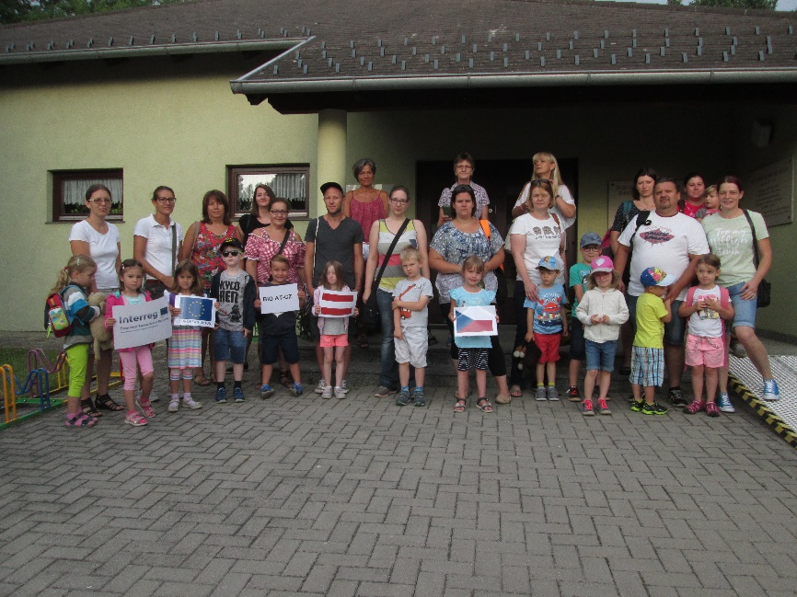Kindergarten besucht Partnerkindergarten in Adamov

Der Kindergarten Pernersdorf (Kinder, Eltern, Bürgermeister und Kindergartenteam) besuchte am 5. Juni 2018 den Partnerkindergarten in Adamov bei Brünn.

Gemeinsame Spiele zum Thema „Feuerwehr“ standen im Vordergrund.

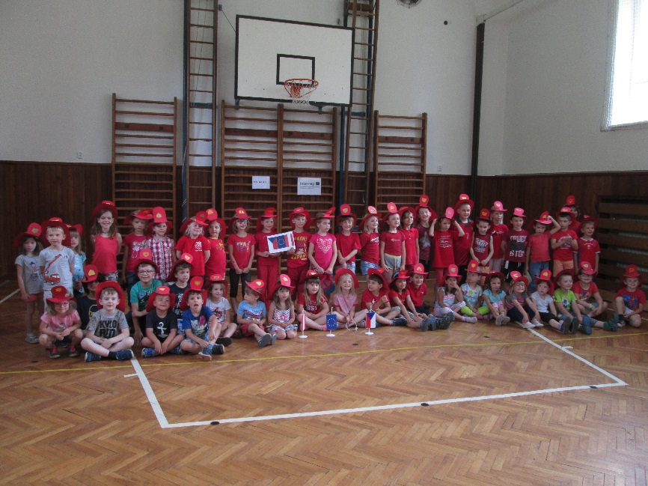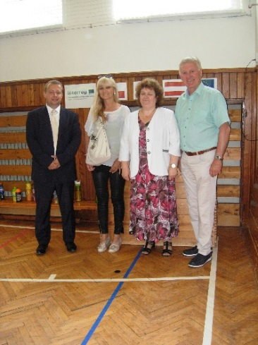Nach einem intensiven Austausch und erlebnisreichen Vormittag ist das nächste Treffen in unserem Kindergarten mit Vorfreude in Planung.

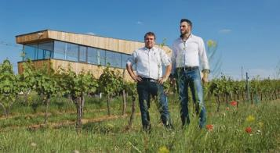Neuer Buschenschank in Pernersdorf

Die Weingüter Machalek & Grillmeier-Ladentrog

laden herzlich zur Eröffnung ihrer Buschenschank!

[**Freitag, 29. Juni ab 17:00 Uhr und Samstag, 30. Juni ab 15:00**](mailto:info@weingarten.rocks?subject=JA%2C%20Ich%20komme%20gerne!) **Uhr**

Jan Manuel Grillmeier und Martin Machalek

Unkostenbeitrag: € 15,- pro Person für Music & Food & Wine im Weingarten

Weingüter Machalek & Grillmeier-Ladentrog **Weitere Austeckzeiten:** jeweils ab 16:00 Uhr

2052 Pernersdorf 130 Juli: 06.-08. / 13.-15. / 20.-22. / 27.-29.

🕾 02944/20088 www.weingarten.rocks 🖂 info@weingarten.rocks August: 03.-05. / 10.-12. / 17.-19.

Seniorenrunde der Marktgemeinde Pernersdorf

Als Vorbereitung zum **40. Jahrjubiläum** werden Fotos,

**S O M M E R - Seniorenrunde**

**Mittwoch, 27. Juni 2018**

**um 14:00 Uhr**

**im GH Raymund in Peigarten**

Texte und andere Beiträgen der Seniorenrunde gesucht.

Wer uns etwas zur Verfügung stellen kann, bitte zu unserer Sommer-Seniorenrunde mitbringen.

Mit Dank im Voraus

***Ihre Seniorenrunde***

**Komm und sing mit**

Seit fast einem Jahr gibt es die Singgruppe „Sing ma mitanaund“ mit ca. 25 Personen.

Wir laden alle, die Freude am Singen haben, zu unserer nächsten gemeinsamen Probe

recht herzlich ein.

**Freitag, 27. Juli um 19:00 Uhr**

**in der Pfarrkirche Pfaffendorf** **Sing ma mitanaund**

Tal am Rad

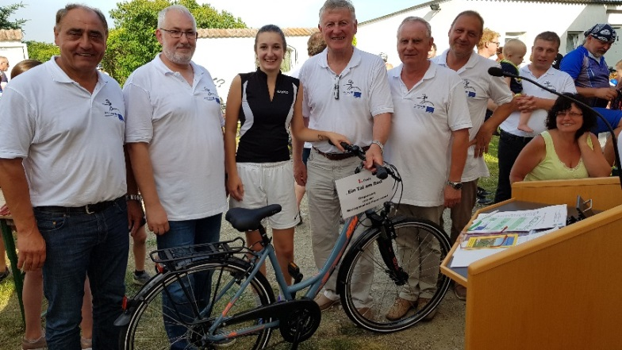Bei schönstem Wetter konnten die Organisatoren der Initiative Pulkautal am Sonntag, 10. Juni 2018 zahlreiche Radler im Pulkautal begrüßen.

Bei der Schlussveranstaltung in Pfaffendorf beim Fußballverein **SV Eintracht Pulkautal** wurden die Gäste bestens bewirtet und die Band **"quanta Blech"**, sorgte für das musikalische Rahmenprogramm.

Die grenzüberschreitende Kooperation ist ein wichtiger Beitrag für weitere zukunftsorientierte Projekte und wird auch künftig fortgesetzt.

Wir bedanken uns bei allen Mitwirkenden für die Unterstützung und freuen uns auf ein Wiedersehen 2019, mit Schlussveranstaltung in Seefeld-Kadolz.

Bgm. Kosch mit Amtskollegen und der glücklichen Gewinnerin

"Ein Tal am Rad" ist ein Projekt der "Initiative Pulkautal" und der "Gemeinde Jaroslavice" und wird im Rahmen des Projektes FMP/KPF AT-CZ 2014-2020 durch den Europäischen Fonds für Regionalentwicklung, Programm "INTERREG V-A Österreich-Tschechische Republik" gefördert und durch Eigenmittel der NÖ.Regional.GmbH kofinanziert.

30. Dorffest des Dorferneuerungsvereines

Pfaffendorf-Karlsdorf

Am **Sonntag, 5. August 2018** findet in Pfaffendorf-Karlsdorf heuer das traditionelle Dorffest bereits zum **30. Mal** statt.

Die Besucher erwartet ein vielfältiges Programm, das sich über den ganzen Tag breitet. Eine Ausstellung kunstvoller Nistkästen von Reinhard Koran wird zum Beispiel zu sehen sein.

Es beginnt, wie jedes Jahr, mit einer Feldmesse und dem anschließenden Frühschoppen. Durch beides begleitet uns die Musik der Marktgemeinde Pernersdorf. Nach dem Mittagstisch, der für alle Geschmäcker etwas bereithält, wird ein altes Pulkautaler Brauchtum gepflegt, das Bloat’n. Marschiert wird mit den Original Hoch- und Deutschmeistern aus Wien durch die Orte Karlsdorf und Pfaffendorf und bei zwei Stationen werden unsere **Ehrenobmänner Ernst Teufelsbauer und Ewald Just** abgeholt.

Wenn sich alle Festgäste wieder auf dem Festplatz eingefunden haben, wird der offizielle Teil mit einigen Festreden abgehalten. Anschließend begleitet uns **Franz Schwingenschlögl** aus Hollabrunn mit Panflöte und Saxophon zum Ausklang durch den Abend.

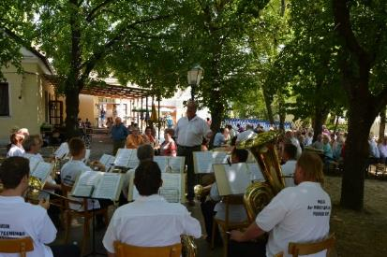

Musik der MG Pernersdorf mit „Dirigent“ Ewald Just

Original Hoch- und Deutschmeister vor dem Schloss Schönbrunn

Jungschar unterstützt Kinderheim in Butea, Rumänien

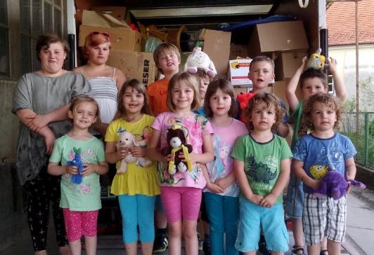Mitte April waren Ernst Lang und Johannes Auer wieder mit einer Lastwagenladung voll Spenden in das Kinderheim in Butea unterwegs. Wie jedes Jahr wurde die Lieferung schon mit großer Sehnsucht erwartet. Gegen Ende des Winters sind die Vorräte leider immer schon etwas knapp.

„In einem Land wie Österreich, kann man sich die Armut, die dort unten herrscht gar nicht vorstellen. Uns ist es daher wichtig, dass wenigstens ein paar Kindern die Möglichkeit zu einem normalen Heranwachsen geboten werden kann.“ sind sich Ernst Lang und Johannes Auer einig. Unermüdlich werden Spenden gesammelt und in einer sehr anstrengenden Fahrt nach Butea transportiert. Eine Entschädigung dafür ist die große Freude, Dankbarkeit und das Strahlen in den Kinderaugen.

Weil den Jungscharbetreuerinnen Kinder sehr am Herzen liegen haben sie bereits vor etlichen Jahren beschlossen, diese Aktion zu unterstützen.

Die fleißige Jungschargruppe unserer Pfarre

Dank Pater Placidus steht seit vorigem Jahr ein Raum im Pfarrhof zur Verfügung, der zum Sammeln, Sortieren und Aufbewahren der Güter verwendet werden kann. Um den Kindern eine Freude zu bereiten, wird jedes Jahr ein Geschenk mit den Jungscharkindern für die Heimkinder gebastelt. Heuer waren es bunte Dosen, die mit Kleinigkeiten und ein paar Süßigkeiten befüllt wurden. Dafür wird der Spendenbetrag, der beim Suppensonntag gesammelt wird, verwendet.

Veranstaltungen (ohne Gewähr)

**Peregrinifest FF Peigarten**

**Sa. 07.07.** Tanzmusik mit **„Die Jungen Fetzer“**

Heurigenbetrieb – Weinbar – Barbetrieb – Kaffeehaus

**Beginn: 20:00 Uhr**, Eintritt € 4.-

**So. 08.07. 09:45 Uhr Feldmesse**

Frühschoppen mit der **Musik der MG Pernersdorf**

Mittagessen (Grillhendl, …) – Weinbar – Kaffeehaus – Kinderbetreuung

ab 17:00 Uhr Dämmerschoppen mit **„Böhmisch Holz & Blech“**

--------------------------------------------------------------------------------------------------------------------------------------------------------------------------------

**Kinder - Tenniskurs TSV Pernersdorf**

**Mo. 09. bis Do. 12.07.** Kosten € 27.- inkl. Abschlussfest

Anmeldung bis 05.07.2018 im Schaukasten beim Vereinshaus

**Kurseinteilung So. 08.07.2018 um 18:00 Uhr**

--------------------------------------------------------------------------------------------------------------------------------------------------------------------------------

**100. Geb. Walter Kainz Gemeinde**

**Mi. 11.07.** Gedenkgottesdienst und Kranzniederlegung zu Ehren unseres Gemeindedichters Dr. Walter Kainz

**19:00 Uhr Kirche Pernersdorf**

--------------------------------------------------------------------------------------------------------------------------------------------------------------------------------

**30. Dorffest Dorferneuerungsverein Pfaffendorf-Karlsdorf**

**So. 05.08.** **08:30 Uhr Feldmesse**

Frühschoppen mit der **Musik der MG Pernersdorf**

Mittagessen – Kinderprogramm – **Bloat`n**

am Abend: **Franz Schwingenschlögl** mit Panflöte und Saxophon

--------------------------------------------------------------------------------------------------------------------------------------------------------------------------------

**Spanferkelgrillen Förderverein Klub der Exekutive**

**Fr. 10.08.** Unser Motto „Wir grillen sie genießen“

Musikalische Unterhaltung mit **Günter Mann**

**Beginn: 18:00 Uhr beim Dorfhaus** Freier Eintritt

--------------------------------------------------------------------------------------------------------------------------------------------------------------------------------

**Feuerwehrkirtag FF Pernersdorf**

**Fr. 24.08.** **CHECK THE RIPPERL** (Spare Ribs, Riesenofenkartoffel, …)

Musik: **„Böhmisch Holz & Blech“ Beginn: 18:00 Uhr**

**Sa. 25.08. Kirtagswies’n** (Grillstelzen, Grillhendl, …)

Musik: **Die Wilden Kaiser Beginn: 18:00 Uhr**

**So. 26.08. Kirtag 8:30 Uhr Feldmesse**

Frühschoppen mit der **Musik der MG Pernersdorf**

Mittag: Steckerlfisch, Blattsalat mit Putenstreifen, …

Kinderprogramm: Drache Drago, Kinderdisco, Kinderschminken, Bastelzelt

**Vorführung der FF Jugend** Ende: 16:00 Uhr

Veranstaltungen (ohne Gewähr)

**Ferien-Aktiv-Woche Jungschargruppe**

**Mo. 27. bis Fr. 31.08.** für alle schulpflichtigen Kinder der Marktgemeinde Pernersdorf.

Tolles Programm am Vormittag und drei Workshops am Nachmittag.

Einladungen werden noch an die Kinder verteilt.

--------------------------------------------------------------------------------------------------------------------------------------------------------------------------------

**Abschlussfest der Ferien-Aktiv-Woche Jungschargruppe**

**Fr. 31.08.** Hier zeigen die Kinder, was sie in der Woche alles gelernt oder einstudiert haben. Alle sind zu dem bunten Programm herzlich eingeladen. Es gibt unter anderem Bratwürstel, Aufstrichbrote und kühle Getränke.

**Beginn: 17:00 Uhr im Pfarrhof**

--------------------------------------------------------------------------------------------------------------------------------------------------------------------------------

**Gemeindeturnier TSV Pernersdorf**

**Sa. 01.09.** Traditionelles Gemeindeturnier

**Turnierbeginn: 14:00 Uhr**

--------------------------------------------------------------------------------------------------------------------------------------------------------------------------------

**Gesundheitsvortrag Dorferneuerungsverein Pfaffendorf-Karlsdorf**

**Fr. 28.09.** **um 19:00 Uhr im Dorfhaus**

Vorschau Herbst 2018 (ohne Gewähr)

**Fr. 26.10. Gemeindewandertag Gemeinde**

Rotes Kreuz - Kinderbetreuung

**Action4Kids Camp „Abenteuercamp“**

**15.07. – 20.07.2018**

im Pfadfinderheim Bruck/Leitha

Kosten € 220.- (all inklusive bei Eigenanreise)

Lust auf Schnitzeljagd, Lagerfeuer, kreatives Handwerke, Wasserspiele, ausdauernde Aktivitäten und vieles Mehr?

**Action4Kids Days**

**23.07 – 10.08.2018**

Mo-Fr von 7:30 – 16:00 Uhr

KIGA Brunnthalgasse 9

Kosten € 45.- pro Woche (inkl. Mittagessen, …)

Sportliche Aktivitäten, Kennenlernen des Roten Kreuzes, Musik & Tänzen, Spiel & Spaß

**Nähere Informationen erhalten sie an der Bezirksstelle Hollabrunn**

🕾 059144/57090 oder 🖂 [gsd.hl@n.roteskreuz.at](mailto:gsd.hl@n.roteskreuz.at)

Neue Mittelschule Haugsdorf

**NNÖMS Haugsdorf und NNÖMS Hadres zu Besuch in den Kittenberger Erlebnisgärten**

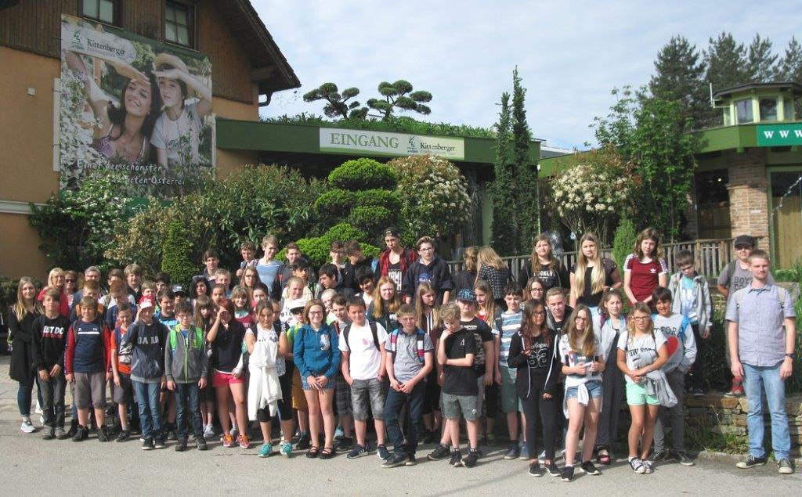Was für ein Tag! Bei strahlendem Sonnenschein und angenehmen frühsommerlichen Temperaturen fuhren die Schüler und Schülerinnen der NMS Hadres und Haugsdorf nach Schiltern in die Erlebnisgärten Kittenberger. Anlass für diesen Ausflug war der Unterrichtsschwerpunkt „Schulgarten selber gestalten“ über den demnächst ausführlicher berichtet werden soll.

Die weltgrößte Kräuterspirale war für die Kinder Ziel eines kleinen Workshops, bei dem sie unterschiedliche Kräuter erkennen sollten und über deren Wirkung und Nutzen erfuhren. Der großzügige Abenteuerspielplatz mit Riesenrutsche und Floß ließ für unsere Schülerinnen und Schüler die Zeit nicht lang werden. Im Bauerngarten leben Ziegen und Alpakas, Ponys und Hasen, sogar Kängurus haben ihren Platz in dieser einzigartigen Gartenanlage. Für alle – die bewegungshungrigen Abenteurer sowie die Ruhesuchenden – war dieser Vormittag ein voller Erfolg.

RÄTSELSEITE

Ordne die Buchstaben in der richtigen Reihenfolge und finde die fünf niederösterreichischen Gemeinden!

**S**

**N**

**T**

**R**

**N**

**Z**

**P**

**D**

**R**

**Z**

**R**

**E**

**E**

**E**

**R**

**R**

**L**

**F**

**O**

**F**

**R**

**D**

**E**

**L**

**N**

**H**

**A**

**O**

**O**

**L**

**G**

**E**

**H**

**A**

**S**

**R**

**B**

**D**

**O**

**L**

**F**

**N**

**U**

**R**

**U**

------------------------------------------------------------------------------------------------------------------------------

Suche die fehlenden Wörter.

Mit den blau hinterlegten Buchstaben findest du das Lösungswort!



_ _ _ _ _ _ _ _ _ _ _ _ _ _ _ _ _ _ _ _ _ _ _

**Lösungswort: _ _ _ _ _ _ _ _ _ _ _ _**

Ärztedienst am Wochenende Juli – September 2018

**Tagdienst von jeweils 07:00 – 19:00 Uhr.**

**Außerhalb dieser Zeit ist die Rufnummer des Ärztenotdienstes 141 zu wählen.**

**Datum Arzt Telefon**

30.06. und 01.07. Dr. Helga ÖLLER 0650-3734236 oder 02944-2236

07.07. und 08.07. Dr. Gerhard SCHNELLER 02945-2650

14.07. und 15.07. Dr. Johann HOFFMANN 02943-2504

21.07. und 22.07. Dr. Isabella JASSEK-WONIAFKA / Dr. Sandra SPRUNG 02944-8288

28.07. und 29.07. Dr. Helga ÖLLER 0650-3734236 oder 02944-2236

04.08. und 05.08. Dr. Gerhard SCHNELLER 02945-2650

11.08. und 12.08. Dr. Helga ÖLLER 0650-3734236 oder 02944-2236

15.08. Dr. Johann HOFFMANN 02943-2504

18.08 und 19.08. Dr. Isabella JASSEK-WONIAFKA / Dr. Sandra SPRUNG 02944-8288

25.08. und 26.08. Dr. Helga ÖLLER 0650-3734236 oder 02944-2236

01.09. und 02.09. Dr. Johann HOFFMANN 02943-2504

08.09. und 09.09. Dr. Gerhard SCHNELLER 02945-2650

15.09. und 16.09. Dr. Helga ÖLLER 0650-3734236 oder 02944-2236

22.09. und 23.09. Dr. Isabella JASSEK-WONIAFKA / Dr. Sandra SPRUNG 02944-8288

29.09. und 30.09. Dr. Gerhard SCHNELLER 02945-2650

Notrufnummern

**Euro Notruf 112**

**Feuerwehr 122**

**Polizei 133**

**Rettung 144**

**Ärztenotdienst 141**

**Apotheken Notdienst 1455**

**Vergiftungszentrale (AKH) 01-4064343**

**Gas Notruf 128**

**EVN Störungsdienst 02952-32013**